Indicação Nº 278/2025Indicação Nº 278/2025

EMENTA: INDICO AO EXMO. SR. PREFEITO MUNICIPAL DR. PAULO DE OLIVEIRA E SILVA, POR INTERMÉDIO DA SECRETARIA COMPETENTE, QUE PROVIDENCIE A LIMPEZA, URBANIZAÇÃO E O CALÇAMENTO NO ENTORNO DA PRAÇA JOSÉ TEÓPHILO ALBEJANTE, BAIRRO JARDIM SANTA HELENA.

SENHOR PRESIDENTE,
SENHORES E SENHORAS VEREADORES (AS),

Na data do dia 25 de março de 2025, este vereador esteve no local da demanda e através do trabalho de fiscalização em conversa com moradores e comerciantes, constatou a falta de limpeza, urbanização em uma área verde, calçamento em toda extensão do limítrofe da Praça Padre José Teóphilo Albejante, bairro Jardim Santa Helena.

Registra-se que este vereador foi procurado por moradores e comerciantes do bairro que manifestaram preocupação com a falta de urbanização, calçamento e limpeza do local, evitando de jogarem lixo, presença de animais peçonhento, foco de criadouro de dengue, gerando insegurança aos moradores, comerciantes, veículos e pedestres, além de evitar que moradores de ruas e andarilhos utilizem como local de pernoite, razão pela qual a preocupação e a solicitação dos moradores e comerciantes que a tempos fazem tal solicitação aos entes públicos.

Além do risco retro mencionado, cito ainda o prejuízo a urbanização por se tratar de uma área já denominada como Praça, fica na área central da cidade, grande circulação de veículos que saem e chegam ao município, além de grande circulação de pessoas, deixando uma imagem de uma cidade com aspecto de abandono do poder público.

O local fica em uma área central de Mogi Mirim, em meio a uma região com forte presença de comércios, próximo a uma escola “Colégio Imaculada”, ao Centro Cultural e de uma outra praça onde se realiza eventos públicos. Visando evitar possíveis proliferação de animais e insetos que possam vitimar pessoas ou oferecer prejuízos materiais, bem como agir de forma preventiva e cautelosa, também a segurança aos pedestres, usuários da via, público presentes em eventos públicos, melhorias a urbanização e salubridade da área, este vereador encaminha esta propositura com o intuído de solicitar melhorias no bairro Jardim Santa Helena que faz jus.

Portanto, apresento a V.Exa., nos termos do Art. 160 do Regimento Interno, a presente Indicação, a ser encaminhada ao Exmo. Senhor Prefeito Municipal Dr. Paulo de Oliveira e Silva, que providencie limpeza, urbanização e o calçamento no entorno da Praça Padre José Teóphilo Albejante, bairro Jardim Santa Helena. (Anexo registro fotográfico)

Por fim, reitero os protestos de respeito e consideração.

SALA DAS SESSÕES “VEREADOR SANTO RÓTOLLI”, EM 27 DE MARÇO DE 2025

VEREADOR SARGENTO CORAN
LÍDER DE BANCADA DO PROGRESSISTAS

Figura 01. Imagem da Praça Padre José Teóphilo Albejante, passeio de pedestre tomada pelo mato.

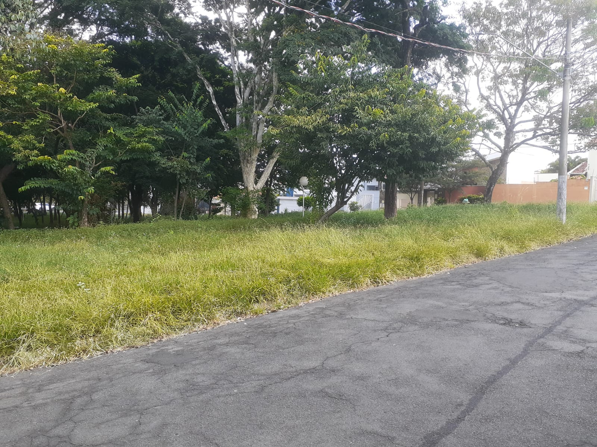

Figura 02. Imagem da Praça Padre José Teóphilo Albejante, tomada pelo mato.

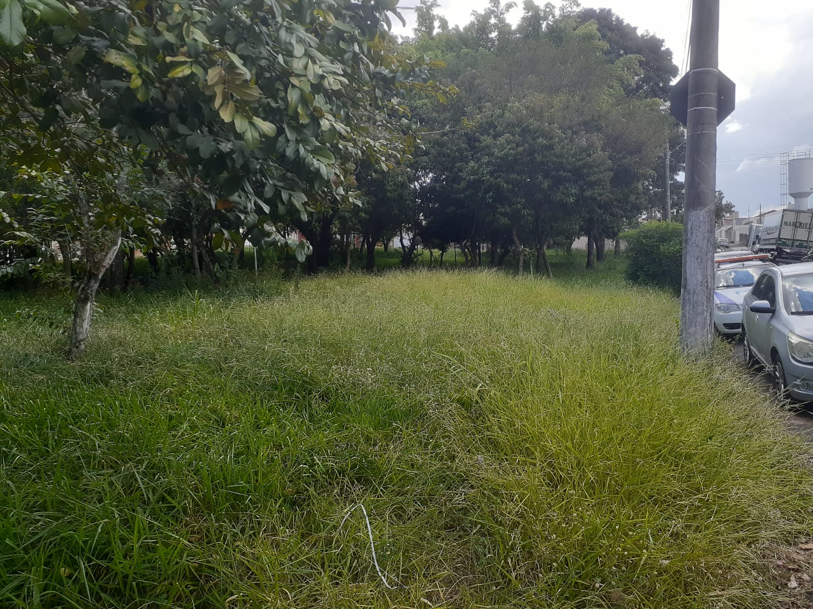

Figura 03. Outra imagem da Praça Padre José Teóphilo Albejante, mostrando como está tomada pelo mato.

